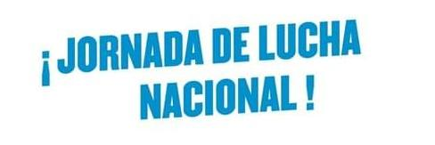
Martes 07 de Mayo 2024

En defensa del trabajo de la economía popular, en defensa de la organización popular y la comunidad, en defensa de los y las trabajadoras, en defensa de una Patria Justa , Libre y Soberana.

Las políticas económicas y sociales del Gobierno Nacional de Javier Milei está llevando adelante un ajuste brutal sobre los y las trabajadores, están golpeando sobre los ingresos y las políticas para jubiladas y jubilados, sistemáticamente atacan la organización colectiva desfinanciando merenderos y comedores, despiden trabajadores del Estado Nacional, cierran oficinas, entes descentralizados, destruye políticas sociales, proponen la venta de empresas e industrias estatales, liberan los precios de los productos de la canasta básica, liberan los precios de los servicios básicos y escenciales, quitan fondos para educación, cultura y salud, ataca a sectores históricamente organizados como las Cooperativas y Mutuales, liberan las importaciones para que ingresen productos extranjeros, una inflación sostenida junto a una baja histórica del consumo, llevan adelante una miseria planificada y todo esto no hace otra cosa más que profundizar la crisis social, política y económica que atraviesa nuestro país. Desde diciembre hasta la fecha el pueblo sufre el congelamiento de la economía, caída de los salarios y el poder adquisitivo, caída brutal de los niveles de empleo, empeorando todos los indicadores de la actividad económica, rompiendo el tejido social y productivo.

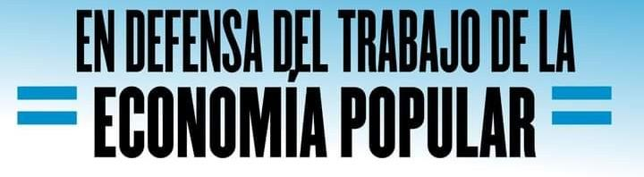

El sector de la Economía Popular está siendo perjudicado sistemáticamente. Hoy se frenaron todas las políticas nacionales que permitían el desarrollo de nuestras Cooperativas, Unidades Productivas, espacios de organización y trabajo, espacios socio comunitarios como merenderos, comedores, espacios de infancia y abordajes en problemáticas de adicciones, a esto se suma el congelamiento del Salario Social Complementario de los y las compañeras, el desguace del programa Potenciar Trabajo, la baja injustificada y masiva de miles de compañeros/as, y la reducción a menos del %50 de más de 200.000 trabajadores de la Economía Popular.
Creemos que la única salida es la organización comunitaria, luchar juntos y juntas, defender de forma colectiva el ataque a cada sector.
Estamos a favor de un modelo de Producción y Trabajo. De un Estado que incluya y proponga oportunidades. Estamos a favor de políticas de inclusión. Nuestro pueblo necesita y merece buen vivir.

Tener empatía, ser solidarios y solidarias, cumplir la tarea de involucrarnos, participar, organizarnos de forma colectiva para defender nuestros derechos y nuestro pueblo!

